病理库系统

需

求

分

析

报

告

二〇一九年 三月

目录

1、简介 4

1.1规格目的 4

1.2规格范围 4

1.3参考文件 4

2.系统流程图 4

3.数据流图 5

4.数据字典 5

5、运行需求 6

6、性能需求 6

7、其他需求 7

8、需求审查 7

## 1、简介

### 1.1规格目的

以面向数据流的分析方法进行需求分析，以数据流图和数据字典为工具，对系统的功能需求、数据描述和用户界面进行描述。并对需求鉴定的内容进行一定的说明，以导出目的系统的逻辑模型，解决目标系统“做什么”的问题。

### 1.2规格范围

本规格包括简介、系统流程图、数据流图、数据字典、数据加工说明和用户界面描述和附录。提供给需求评审人员，软件设计人员使用。

### 1.3参考文件

参考《软件系统设计文档规定》等资料。

## 2.系统流程图

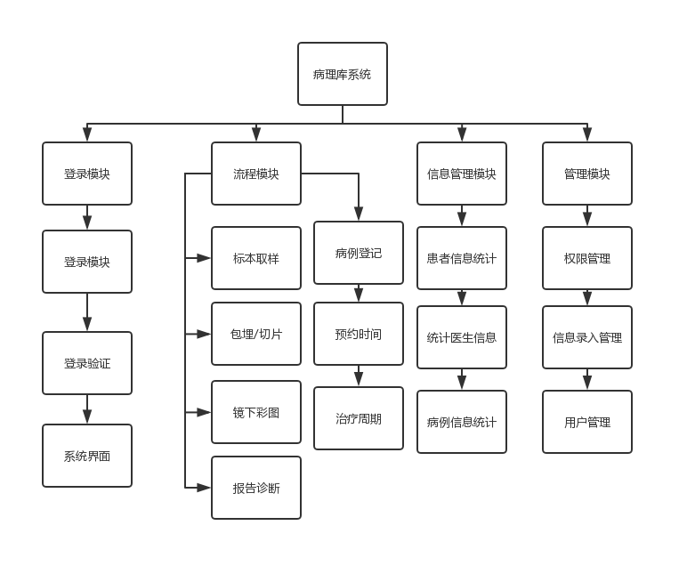

图2-1 系统流程图

## 3.数据流图

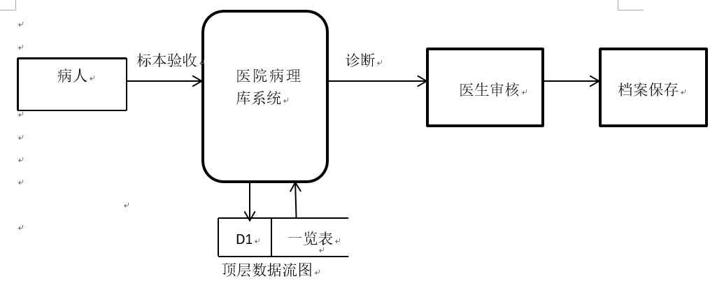

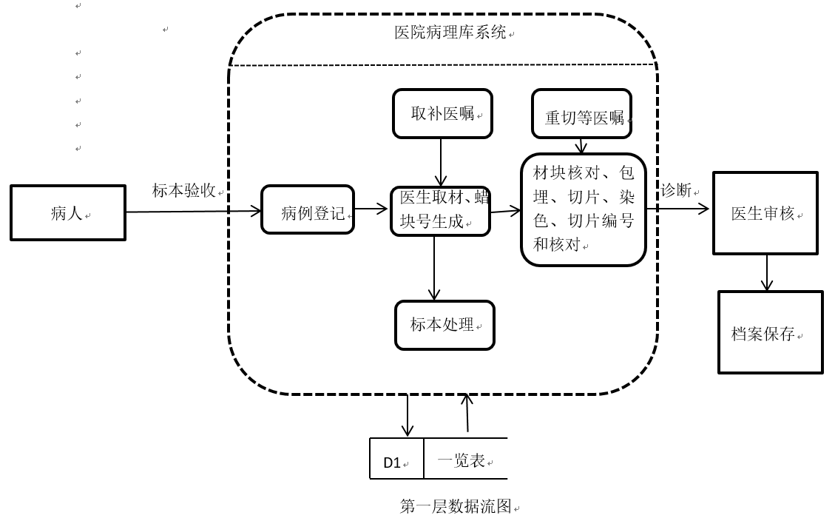

## 4.数据字典

医生信息表t_dr

|  |  |  |  |  |  |  |
| --- | --- | --- | --- | --- | --- | --- |
| 字段 | dr_id | dr_name | dr_pwd | dr_office | dr_age | dr_sex |
| 描述 | 医生工号 | 医生姓名 | 医生密码 | 医生科室 | 医生年龄 | 医生性别 |
| 数据类型 | INT | VARCHAR(6) | VARCHAR(16) | VARCHAR(10) | INT | VARCHAR(1) |
| 约束 | PK | NOT NULL | NOT NULL | NOT NULL |  |  |

病人信息表 t_pat

|  |  |  |  |  |  |  |
| --- | --- | --- | --- | --- | --- | --- |
| 字段 | pat_num | pat_id | pat_name | pat_sex | pat_age | pat_birth |
| 描述 | 病理号 | 病人ID | 病人姓名 | 病人性别 | 病人年龄 | 病人出生日期 |
| 数据类型 | INT | INT | VARCHAR(6) | VARCHAR(1) | INT | DATE |
| 约束 | PK | NOT NULL | NOT NULL |  |  |  |

|  |  |  |  |  |  |
| --- | --- | --- | --- | --- | --- |
| 字段 | pat_idcard | pat_zyh | pat_mzh | pat_ch | pat_telnum |
| 描述 | 病人身份证 | 住院号 | 门诊号 | 床号 | 电话号码 |
| 数据类型 | VARCHAR(18) | VARCHAR(10) | VARCHAR(10) | VARCHAR(10) | VARCHAR(11) |
| 约束 | NOT NULL |  |  |  |  |

|  |  |  |  |  |  |
| --- | --- | --- | --- | --- | --- |
| 字段 | pat_adr | pat_sjks | pat_sjrq | dr_id | pat_bblx |
| 描述 | 联系地址 | 送检科室 | 送检日期 | 送检医生 | 标本类型 |
| 数据类型 | VARCHAR(32) | VARCHAR(10) | DATE | INT | VARCHAR(10) |
| 约束 |  | NOT NULL | NOT NULL | references t_dr(dr_id) | NOT NULL |

|  |  |  |  |  |  |  |
| --- | --- | --- | --- | --- | --- | --- |
| 字段 | qp_id | lk_id | pat_num | qp_lab | dr_id | qp_date |
| 描述 | 切片编号 | 蜡块号 | 病理号 | 切片标签 | 切片医生 | 切片日期 |
| 数据类型 | INT | INT | INT | VARCHAR(32) | INT | DATE |
| 约束 | PK |  | references t_pat(pat_num) |  | references t_dr(dr_id) |  |

切片信息表 t_qp

## 5、运行需求

1.用户界面：本系统基于B/S模式，提供用户操作界面主要有管理界面主要界面，可以很好的自动适应各种分辨率的显示，输入和输出时间可以在2s内完成。

2．硬件接口：图像显示系统

3.软件接口：本系统采用的数据库位MySql，主要运行在Windows操作系统下，并且运行时可以与医院的患者信息系统相结合。

4.故障处理：当系统发生硬件故障时则需要及时更换硬件设备才能正常运行，而当发生软件故障时则需要采用相对应的回滚机制，使系统恢复。

## 6、性能需求

1.响应速度：API请求的平均响应时间应低于1s, WEB首页打开速度5s以下，web登陆速度 15s以下。

2.服务支持1个在线用户。

3.某接口支持200个用户同时调用（平均3秒调用一次）。

4.计费请求成功率达到99.999%以上。

5.病理样本处理成功率达到99.999%以上。

6.在100个并发用户的高峰期，邮箱的基本功能，处理能力至少达到10TPS。

7.系统能在高于实际系统运行压力1倍的情况下，稳定的运行24小时。

## 7、其他需求

1.容错性：用户在输入非法字符或进行不合理操作时，不会造成系统奔溃或引起数据的不完整。客户端在不同的操作系统下或不同的硬件配置下，都能正常工作。

2.可靠性：提交给医院的最终产品在半年的运行期间内不会出现致命的错误，一般错误不超过15次，严重错误不超过3次。

3.可恢复性：在系统出现故障时，系统可以自动保存和恢复数据。

4.易用性：无论是何种用户，都可以很容易理解该系统的功能.

5.易操作性：用户交互界面简洁明了，用户容易操作。

6.正确性：充分考虑数据的一致性和完整性（即实体完整性，参照完整性，域完整性）

## 8、需求审查

1、需求审查情况：本次审查的目的就在于是否可以满足该系统处理流程图和数据流程图的实际需求，计算和评估该系统的开发成本和时间是否超出预算，系统的运行时间是否超时，配合完成系统运行一天，医生、技术人员等同时上线使用。系统是否可以承受压力，还是出现系统奔溃，卡机等状况。系统的各项功能是否已经实现，自登录开始满足各性能需求等。

2、审查人：XXX, XXX, XXX, XXX

3、审查时间：2019年3月15日—2019年3月30日

4、地点：XXX公司

5、审查结论：经过一段时间的需求审查可得，本次设计开发的病理库系统满足需求，运行稳定，可投入使用。